date
Mpendwa parent or caregiver
address
city, NC zip code
Barua hii inahusu mtoto wako, child's name, ambaye amejiandikisha katika Programu ya Watoto wachanga katika Shirika la Huduma za Maendeleo ya Watoto (SHMW) katika location of CDSA. child's name litatimiza umri wa miaka mitatu katika siku 30. Mtoto wako kwa sasa anapokea huduma kupitia SHMW na moja ya huduma hizi ni kukopesha vifaa vya teknolojia ya kusaidia familia yako (TU) (iliyoorodheshwa hapa chini) kusaidia child's name na matokeo yake ya MHFMB.
Vifaa vya TU kwa Mkopo:
Barua hii inatumwa kama ukumbusho kwamba vifaa vyote vya mkopo vya TU vinatokana na mratibu wa huduma ya mtoto wako, service coordinator's name, kwa CDSA name CDSA kabla ya mtoto wako kutimiza umri wa miaka mitatu.
Tafadhali rudisha vifaa vyote kwa date. Ikiwa huwezi kurudi, tafadhali wasiliana na mratibu wako wa huduma au Programu ya Mkopo wa TU kwa (828) 438-6502 ili kufanya mipango ya kuchukua. Ikiwa unaamini kuwa mtoto wako bado anaweza kuhitaji vifaa baada ya mtoto wako kutimiza umri wa miaka mitatu na hajajiandikisha tena na Mpango wa Toddler wa Watoto wa NC, tafadhali wasiliana na mratibu wako wa huduma anayeweza kukupa habari ya rasilimali.
Tunatumaini kwa dhati kwamba vifaa hivi vimekuwa na manufaa katika matumizi yake na imekidhi mahitaji ya mtoto wako katika Mpango wa Uingiliaji wa Mapema. Tafadhali tujulishe ikiwa una maswali yoyote.
Dhati,
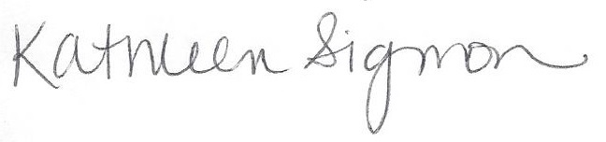
Kathleen Sigmon
Mratibu wa Programu
NC Infant Toddler Assistive Technology Program
Simu ya mkononi: (828) 438-6502
CC: | EISC name |  | EISC | name of CDSA |  | CDSA
 | name of AT Contact |  | AT Contact | name of CDSA |  | CDSA

